千锋教育在线实训日报
姓名 | 蔡君 | 日期 | 2022-12-5 | 满意度 | 100
作业一：学习内容总结 | 对Servlet进行了一个基本的复习，在同时实现了表格的修改功能，因为对于Servlet层，存在多个类，新建对象数量相较较多，当服务器访问人数增多时，会对服务器端造成很大的影响，故将几个Servlet文件从新进行后缀合并。同时实现对数据的翻页功能，在Mysql数据库中，含有让数据翻页的语句，当将数据在数据库中翻页操作过后，将其放在网页上。同时整改后的数据要实现增删改查的功能。
作业2：学习感受 | 在讲解前端的Web服务器接收的方法时，理解到了几种不同分类请求的优缺点，另一个是Mysql的翻页语句，同时了解到并不是所有数据库通用。
作业3：效果图 | 单元格空间估计不够。粘贴到最下面吧
备注 | 学习日报邮件模板  收件人：  主题：【学习日报】 20200316（专业班级名字）  作业用word文档添加到附件  正文：不少于50字的当天实训感受（要求真诚）

实现分页功能：
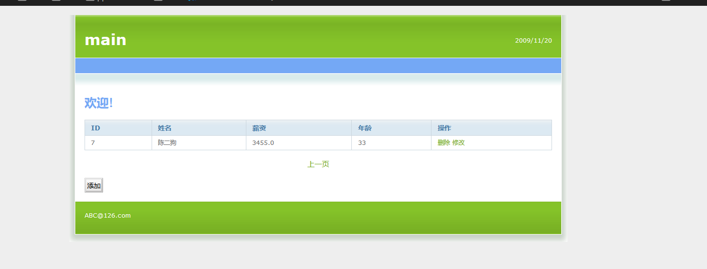
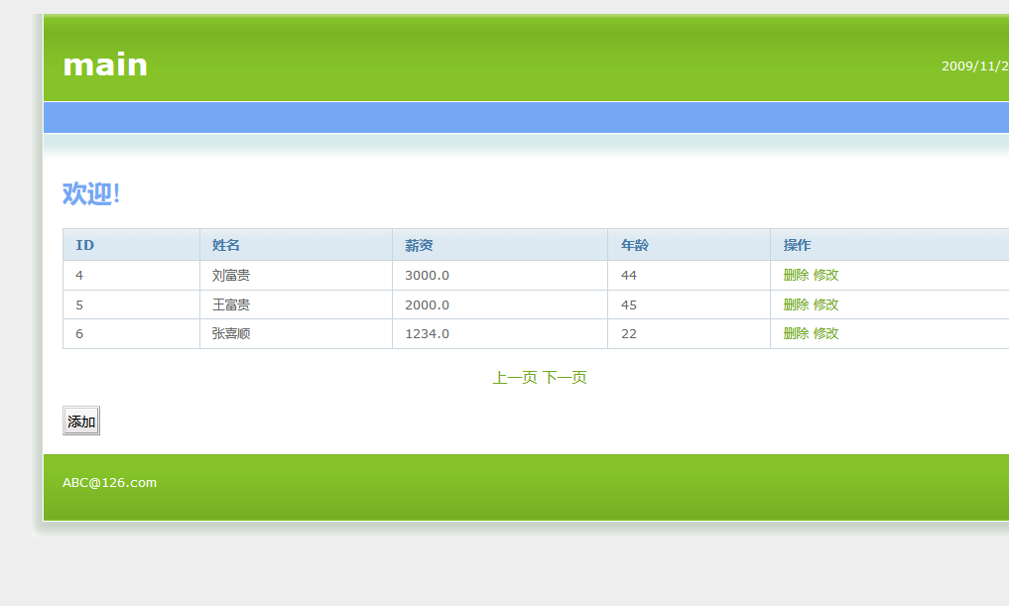
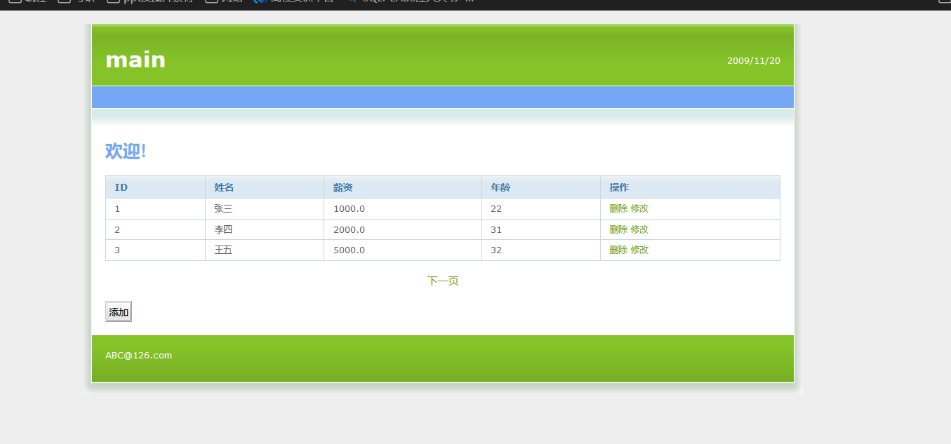

添加员工信息：
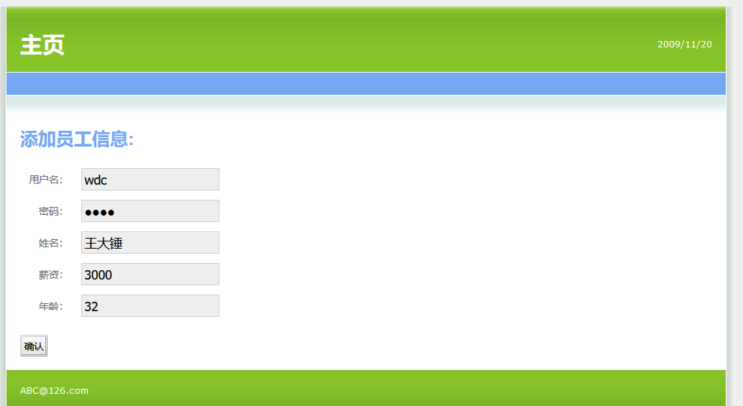
修改员工信息：
